Arkitektkontoret GASA
elin.hellem@gasa.no
(saksnr. 202318515)
Oslo, 19. juni 2024

Varsel om oppstart av detaljregulering av Ulvenveien 92 c mfl. Grunnskole mm.

Saken gjelder innspill til varsel om oppstart av detaljregulering for «Skole med fellesfunksjoner» på eiendommene Ulvenveien 92C, 92B, 90G, 92A. Forslagsstiller er Oslobygg KF og fagkyndig er Arkitektkontoret GASA AS. Det legges til rette for en grunnskole med fellesfunksjoner og flerbrukshall for nye Ulven m/omegn. Hensikten med planarbeidet er nå å utvide eksisterende areal avsatt til skoleformål, slik at tomten ivaretar krav til uteoppholdsareal for elevene og får en tilstrekkelig ramme for det som skal bygges. Det er for øvrig bygd flere boliger enn opprinnelig planlagt på Ulven. I planforslaget skal det gjøres konsekvensutredninger for trafikk, støy, luftforurensing, lukt, lokalklima og ombruk/transformasjon av eksisterende bebyggelse. Det er ikke stilt krav om planprogram for konsekvensutredningen.

Premissene for utvikling av denne skoletomten er følgende (jf. Planavgrensningen, hvor skoletomten er stiplet): Alnabanen i nord og gangforbindelsen, støy fra bedriften Norsk Gjenvinning (nærmeste nabo), sol- og vindforhold, en planlagt avfallsstasjon i øst (lukt støy, trafikk), tilknytning til parkdrag og opparbeidelse av ny grønnstruktur, transformasjon av eksisterende bygg på tomten, dominerende boligbebyggelse i vest, gate med tungtransport langs område i sør, flytting av planlagt gatetun og park i vest, og tomtens møte med næringsbebyggelsen i sør. Tomten er belastet med luftforurensning i rød sone fra E6/Ulvensplitten i sør.

Groruddalen Miljøforum (GM) skal ifølge sitt formål bidra til at hensynet til miljøkvalitet og trivsel får prioritet i planer i Groruddalen, og være et korrektiv til myndigheter og andre i slike saker for å sikre at Groruddalen blir et stadig bedre sted å bo både for nåværende og framtidige beboere.

GM velger i denne høringsuttalelsen primært å fokusere på støy og luftforurensning. Ved plassering av skole i dette området vil man kunne utsette barn for forurensning som overskrider grenseverdiene for støy i T-1442 og for luftforurensning i T-1520. Gul støysone er en vurderingssone hvor det må planlegges godt ved etablering av støyfølsom bebyggelse. I rød støysone skal det som utgangspunkt ikke planlegges nye skoler og barnehager, fordi barn er regnet som sårbare for støy. I støynotatet som er sendt inn i forbindelse med planoppstart er det bla vist at tungtransport til og fra Norsk Gjenvinning gir tidvis rød støysone på den østlige delen av tomten. Det planlegges for en skole som også blir en lokal møteplass utenfor skolens åpningstid. Det er høy sannsynlighet for at barn og unge vil bli utsatt for helseskadelig forurensning. Det understrekes i planforslaget at man skal bruke eksisterende bygningsmasse bla. mot Persveien, som skjerm mot støy, forurensning og vind. I tillegg skal det vurderes hvordan plasseringen av ny bebyggelse og bygging av støyskjermer kan utbedre støy- og luftkvaliteten. Det gjenstår å se hva slike tiltak kan føre til. Konklusjonen fra konsekvensutredningene blir svært viktige; kanskje avgjørende for om det bør plasseres skole her.

GM har i senere år uttalt seg til mange av de 15-20 enkeltstående planene som er fremmet i Økern/Ulvenområdet. De fleste planene fremmes som ledd i en transformasjon fra næring/industri til boligformål. Samtidig er det slått fast gjennom overordnet planverk at Oslos hovedområde for renovasjon/sirkulær næring skal bestå på Haraldrud, noe som må hensyntas i all utvikling i området sammen med det overordnede trafikale systemet. GM har savnet en overordnet helhet i planleggingen, som har tatt hensyn til plassering av sensitive formål som skoler og barnehager

Det planlegges boliger i Knud Bryns vei 1 – 5 og i Kabelgata på nordsiden av Alnabanen, og nå altså oppstart av skole med flerbrukshall på Ulven, som delvis vil «omringe» Norsk Gjenvinning. I tillegg planlegges nytt avfallsmottak på «nye Haraldrud» i øst. GM uttalte til høringen av Knud Bryns vei 1-5 i februar i år: GM mener at det bør innføres et nytt bærekraftbegrep sett i lys av siste års diskusjon av «menneskefiendtlig byutvikling». Utredningen bør innebære krav til indikatorer som fremmer stabilitet og trivsel i nye miljø. Mennesker trenger lys, luft, blågrønne og trygge byrom, samt fravær av støy og forurensning. Knud Bryns vei 1-5 bør ut fra dette ikke benyttes til bolig/barnehage, men til næring-/kontor-/forskningsvirksomhet i forbindelse med innovasjonsdistriktet «Hovinbyen sirkulære Oslo».

GM er i tvil om tomten i Ulvenveien 92c egner seg til skoleformål. Dilemmaet er at det antagelig er få muligheter igjen i området som kan sikre tilfredsstillende tomt til skoleformål. GM er ellers kjent med at våre synspunkter kan være i strid med Bydel Bjerkes uttalelse fra februar i år.

Med hilsen
For Groruddalen Miljøforum
Byutviklingsgruppa

Ole-Jørgen Pettersen Knut Røli Reidunn Myster Beier Ragnar Torgersen

Kopi:
Akers Avis Groruddalen
Plan- og bygningsetaten
Bydel Bjerke

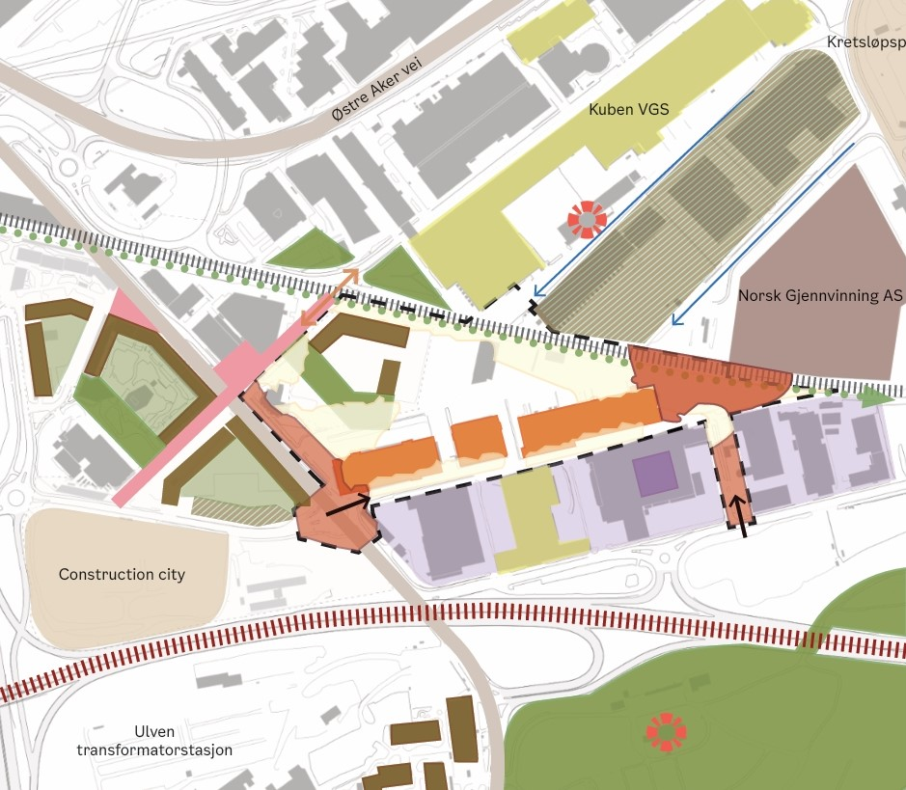

Kartskisse fra Plan- og bygningsetatens supplement til stedsanalyse, planområdet er stiplet
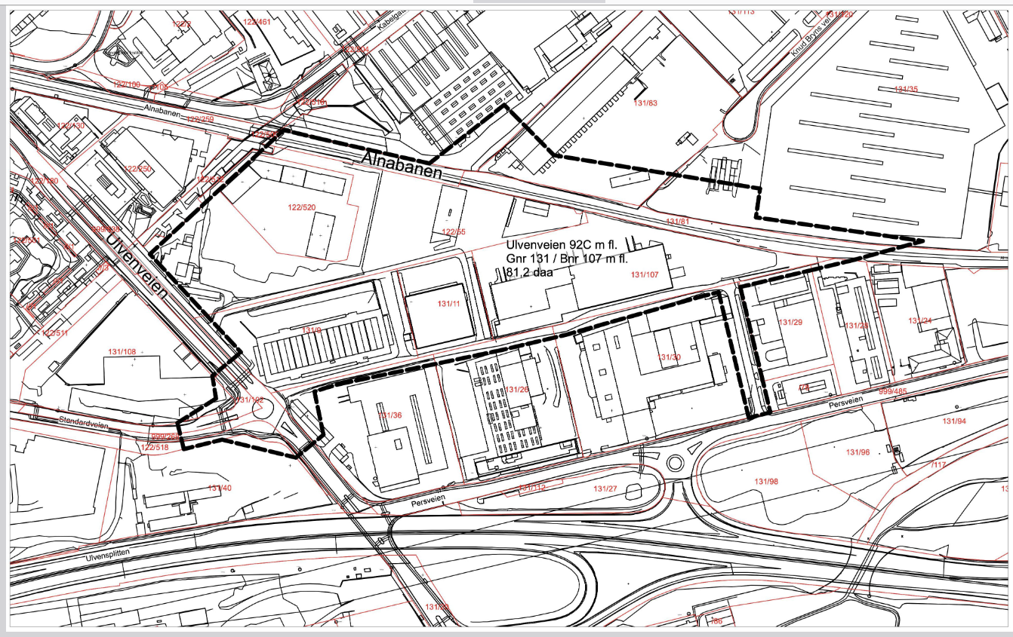
Planavgrensning. Ulvenveien 92 c. Planområdet er stiplet --------------

